**CURRICULUM VITAE**

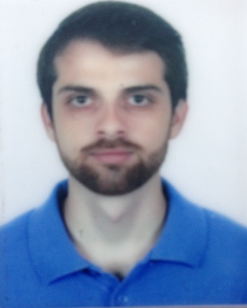

**Nome**: Manoel Victor Bacalhau

**Endereço:** Rua José Urias Fortes, 245

**CEP:** 15.091-220

**Fone:** (17) 997794390

**SÃO JOSÉ DO RIO PRETO - SP**

Email: [mv-victor@live.com](mailto:mv-victor@live.com)

**Filho de:** Manoel Elzo Bacalhau **e** Clementina Rinolfi Bacalhau

**Data de nascimento:** 06/10/1992 **Estado Civil**: Solteiro

**RG:** 42.381.868-5

**Escolaridade:**

Ensino Superior Completo

Bacharel em Direito na Universidade Paulista – UNIP

**Experiência:**

Fórum Comarca de Novo Horizonte – SP – 2º Ofício Judicial Criminal e Vara da Infância e Juventude (Janeiro/2011 – Novembro/2012)

Escritório Usina Santa Isabel e Santa Luiza Agropecuária – (Novembro/2012 – Maio/2013)

Fórum Comarca de Novo Horizonte – SP – 2º Ofício Judicial Criminal e Vara da Infância e Juventude (Setembro/2013 – Dezembro/2013)

Estagiário Oficial do Ministério Público de Estado de São Paulo (Abril/2014 – Fevereiro/2015)